Отчёт по лабораторной работе №6. Коллекция API-тестов в Postman
Дисциплина: «Тестирование программного обеспечения».

Цель работы
Цель работы — освоить создание и выполнение коллекции запросов к API в Postman, проверку HTTP-кодов, заголовков и JSON-ответов, а также позитивное и негативное тестирование аутентификации.
По заданию создана коллекция из 10 запросов (R01–R10) к учебному сервису Postman Echo (https://postman-echo.com) и не менее 20 автоматизированных проверок (pm.test). Запросы POST, PUT, PATCH и DELETE в Postman Echo не создают и не изменяют постоянных данных: сервис лишь возвращает сведения о полученном запросе.

Автоматизированные проверки

Запрос | Кол-во тестов | Что проверяется
R01 | 4 | код 200; args.course и args.week; заголовок x-lab; Content-Type ответа содержит application/json
R02 | 2 | код 200; args.text равен «Привет мир»
R03 | 3 | код 200; значения и типы (number, boolean) в json; Content-Type JSON
R04 | 3 | код 200; json.id (number) = 101 и json.completed (boolean) = true; Content-Type JSON
R05 | 2 | код 200; json.title = "Lab 6 updated"
R06 | 2 | код 200; args.id = "101"
R07 | 2 | код 200; authenticated = true
R08 | 1 | код 401
R09 | 1 | код 401
R10 | 1 | код 404
Итого | 21

Результаты общего запуска
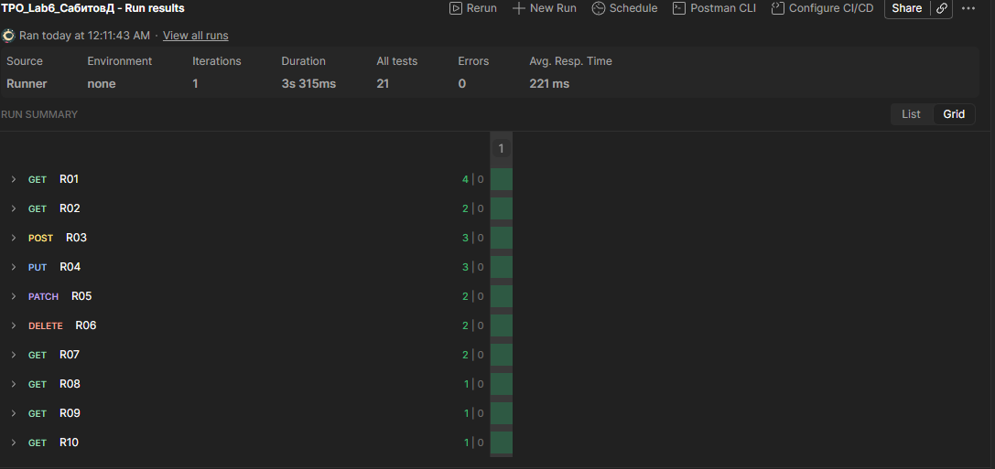

Проверка чувствительности теста
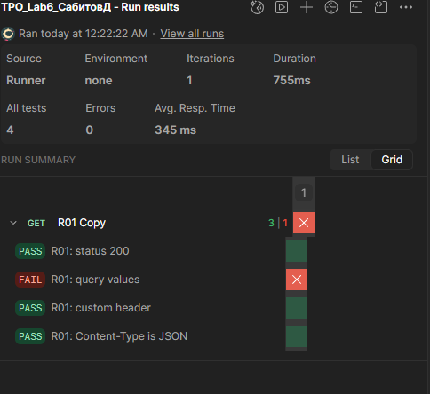

Выводы
На практике освоены: передача параметров и заголовков, отправка JSON с сохранением типов, Basic Auth, проверка кодов 200, 401 и 404, написание тестов на pm.test и pm.expect, запуск коллекции и экспорт в JSON. Негативные запросы R08 и R09 получили статус Passed, потому что сервер вернул ожидаемый код 401. Проверка чувствительности на копии R01 показала, что тест падает при неверном ожидании.
Postman Echo подходит для изучения HTTP и API-клиента, но не хранит данные, поэтому его нельзя использовать для проверки сохранения бизнес-объектов.

Контрольные вопросы
- Из каких частей состоят HTTP-запрос и ответ? Запрос: метод, адрес (с параметрами), заголовки и, при необходимости, тело. Ответ: HTTP-код (статус), заголовки и тело.
- Чем query-параметры отличаются от JSON-тела? Query-параметры добавляются к адресу (?course=TPO) и всегда передаются как строки; JSON-тело передаётся в теле запроса, поддерживает числа, логические значения, объекты и массивы и сохраняет типы.
- Для чего используются коды 200, 401 и 404? 200 — запрос выполнен успешно; 401 — учётные данные отсутствуют или неверны; 404 — ресурс не найден (в задании его специально возвращает endpoint /status/404).
- Чем Content-Type запроса отличается от Content-Type ответа? В запросе он сообщает серверу формат отправляемого тела (для JSON — application/json); в ответе сервер сообщает клиенту формат тела ответа. Это два независимых заголовка.
- Как выполняется Basic Auth в Postman? В вкладке Authorization выбирается тип Basic Auth, вводятся Username и Password; Postman сам формирует заголовок Authorization (Base64 от «логин:пароль»), вручную кодировать не нужно.
- Почему негативный тест может иметь статус Passed? Тест проверяет ожидаемое поведение: если неправильные учётные данные дают 401, что и требовалось, тест проходит.
- Чем число тестов отличается от числа запросов? Тесты считаются по вызовам pm.test; на один запрос может приходиться несколько тестов (здесь 21 тест на 10 запросов).
- Почему Echo нельзя использовать для проверки сохранения бизнес-объекта? Он лишь возвращает сведения о полученном запросе и ничего не хранит: после POST отдельный GET не найдёт «созданную» запись.

